**Departamento de Ciencias de la Computación**

**Carrera de Ing. en Sistemas**

***PERFIL PROYECTO INTEGRADOR II***

***Grupo:***

***Roberth Jumbo***

***Carlos Peñafiel***

***Diego Yacelga***

***Tutor:***

***Ing. Jenny Ruiz***

***Período: Oct. 17- Feb. 18***

**CONTENIDO**

Contenido

I. TÍTULO DEL PROYECTO 3

II. ÁREA DE CONOCIMIENTO 3

III. ANTECEDENTES 3

IV. PLANTEAMIENTO DEL PROBLEMA 4

V. ESTADO DEL ARTE 5

VI. OBJETIVOS 5

VII. JUSTIFICACIÓN 5

VIII. ALCANCE 6

IX. MARCO TEORICO 6

XII.I. - Humana 11

XII.I.I. - Tutor Académico 11

XII.I.III. - Tecnológica 11

XII.I.III.I. - Hardware 11

XII.I.III.II. - Software 11

XIII. GLOSARIO DE TÉRMINOS 12

XIV. BIBLIOGRAFIA PRELIMINAR 12

I. REFERENCIAS BIBLIOGRAFICAS 12

# TÍTULO DEL PROYECTO

Módulo de refuerzo del aprendizaje interactivo de un sistema solar guiado por voz, dirigido para niños de sexto de básica de la Escuela Leopoldo Mercado.

# ÁREA DE CONOCIMIENTO

El proyecto está enfocado en la línea de Tecnologías de la Información y desarrollo de software.

# ANTECEDENTES

Las Soluciones Tecnológicas de Software para el Aprendizaje de STEAM (Science, Technology, Engineering, Arts and Mathematics) están relacionadas con la educación, los niños, las competencias tecnológicas y de rebote con las profesiones del futuro, así como también con el área de multimedia e ingeniería de software para el diseño y desarrollo de aplicaciones de software como soporte a la educación.

De acuerdo al libro de “Design Patterns Elements of Reusable Object Oriented Software”, varios investigadores han definido muchos lenguajes de patrones para ayudar a los desarrolladores a abordar problemas comunes de la ingeniería de software en ámbitos como la programación, la seguridad informática, las aplicaciones empresariales, el big data, la mensajería confiable, los procesos de gestión, las interfaces de usuario, los juegos serios, los protocolos de comunicación, etc. Al evitar errores repetidos y mejorar la calidad del software, los desarrolladores necesitan entender y utilizar estos diversos patrones de diseño. Sin embargo, actualmente no existe un lenguaje de patrones en el área de diseño de Soluciones Tecnológicas de Software para el Aprendizaje de STEAM en la educación de niños.

Uno de los principales objetivos de las soluciones tecnológicas de software para el aprendizaje de STEAM (Science, Technology, Engineering, Arts and Mathematics) es apoyar al proceso de enseñanza-aprendizaje de los estudiantes, reforzar sus conocimientos y desarrollar destrezas y habilidades en la resolución de problemas complejos que incluyan varias áreas del conocimiento que giran alrededor de un eje o área temática central a manera de engranajes. Así por ejemplo, un eje temático puede ser Ciencias Naturales que a su vez puede tener 5 engranajes que giran alrededor de este y representan a las áreas de Ciencias, Tecnología, Ingeniería, Arte y Matemática, pero también puede darse el caso de que el eje temático puede ser Lenguaje que a su vez puede tener tan solo 3 engranajes de los 5 de STEAM que giran alrededor de este y representan a las áreas de Ciencias, Tecnología, y Arte, por lo tanto no es necesario considerar todas las áreas del STEAM, pero si al menos dos que interactúen con el eje o engranaje central, con el cual se quiere desarrollar una solución tecnológica de software para el aprendizaje de STEAM.

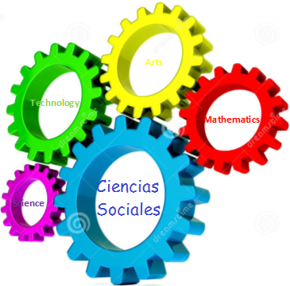La hipótesis de trabajo de investigación es que al definir patrones de diseño que puedan ayudar a los desarrolladores a entender la existencia de soluciones tecnológicas de software reusables para el aprendizaje de STEAM, por un lado, permitirán definir soluciones a problemas recurrentes para cumplir requisitos específicos de funcionalidad, eficiencia, distribución, confiabilidad y seguridad y por otro lado, este tipo de soluciones permitirán mejorar el rendimiento y ayudarán al desarrollo de destrezas, habilidades, pensamiento

Ilustración 1: STEM (Science, Technology, Engineering, Arts and Mathematics).

crítico, resolución de problemas, de los estudiantes de escuelas en las cuatro áreas de educación básica que son: Lenguaje, Matemáticas, Ciencias Naturales y Ciencias Sociales.

# PLANTEAMIENTO DEL PROBLEMA

En la actualidad los conocimientos que se imparten en las unidades educativas no están interconectadas, ni interrelacionadas con el resto de las materias.

Por otro lado, tenemos que en la educación tradicional nos encontramos con sílabos carentes de innovación, limitación didáctica y metodología, mientras que ahora en la educación moderna participan activamente tanto el docente como los alumnos, las herramientas digitales incentivan la creatividad e ingenio de los estudiantes y se puede encontrar practicidad y divulgación de los conocimientos a través de plataformas didácticas.

# ESTADO DEL ARTE

Mediante el uso de herramientas de autor como son: exelearning, ardore, articulate se podrá generar metadatos, contenidos, y actividades de aprendizaje relacionadas.

También se incluirá el uso de herramientas orientadas al modelado en 3 dimensiones como es: Blender, el software de desarrollo que se usará será Visual studio 2017, basado en el motor de juegos multiplataforma Unity.

Apoyándose también de los agentes inteligentes MSAgents de Microsoft para el guiado a través de voz que será implementado en el aplicativo a desarrollar.

# OBJETIVOS

* 1. **Objetivo General**

Desarrollar e implementar un programa educativo que permita a los niños reforzar los conocimientos adquiridos en clase de una manera didáctica e interactiva, mediante el uso de herramientas visuales y auditivas enfocada para los estudiantes de 6to de educación básica de la Escuela Leopoldo Mercado.

* 1. **Objetivos Específicos**

1. Desarrollar un módulo que permita visualizar y escuchar información acerca de cómo está compuesto el sistema solar de una manera virtual.
2. Desarrollar casos de estudio de soluciones tecnológicas de software para el aprendizaje de STEAM de las cuatro áreas de educación básica.
3. Capacitar al personal docente en lo que se refiere al manejo del sistema, para así lograr una mayor comprensión por parte de cada uno de los estudiantes.

# JUSTIFICACIÓN

El juego es una estrategia efectiva para el aprendizaje infantil. Ahora, con la presencia de la tecnología en la vida cotidiana, los juegos interactivos ofrecen una innovadora y divertida manera para construir bases educativas mientras adquieren competencias informáticas básicas.

Basados en la teoría de las inteligencias múltiples, un juego didáctico permite integrar la educación y el entretenimiento en una experiencia de aprendizaje única. Este enfoque hace que el aprendizaje sea amigable y accesible para los niños creando un contexto que conecta las diferentes áreas del conocimiento.

Es de esperar que existan tipos de soluciones tecnológicas de software para el aprendizaje de STEAM que sean completas (total), es decir, un área temática que viene a ser el engranaje central que considere a las cinco áreas del STEAM (Science, Technology, Engineering, Arts and Mathematics) como engranajes de soporte. Así mismo, se puede dar el caso de que existan tipos de soluciones tecnológicas de software para el aprendizaje de STEAM que sean parciales (fragmented), es decir, un área temática que viene a ser el engranaje central que considere al menos a dos de las cinco áreas del STEAM (Science, Technology, Engineering, Arts and Mathematics) como engranajes de soporte.

# ALCANCE

El presente proyecto, cumple con el desarrollo e implementación de un sistema solar que permitirá a los estudiantes de 6to de educación básica de la Escuela Leopoldo Mercado hacer un viaje en el entorno virtual para poder apreciar nuestro universo 3d, guiado por medio de la ayuda del sintetizador de voz de Microsoft e indicando características relevantes de cada uno de los elementos del universo, que serán evaluados dentro de varias áreas del conocimiento que giran alrededor de un eje o área temática central.

# MARCO TEORICO

IX.I. - Método ágil SCRUM

Scrum es un proceso en el que se aplican de manera regular [un conjunto de buenas prácticas](https://proyectosagiles.org/fundamentos-de-scrum) para trabajar colaborativamente, en equipo, y obtener [el mejor resultado posible](https://proyectosagiles.org/beneficios-de-scrum) de un proyecto. Estas prácticas se apoyan unas a otras y su selección tiene origen en un [estudio de la manera de trabajar de equipos altamente productivos](https://proyectosagiles.org/historia-de-scrum).

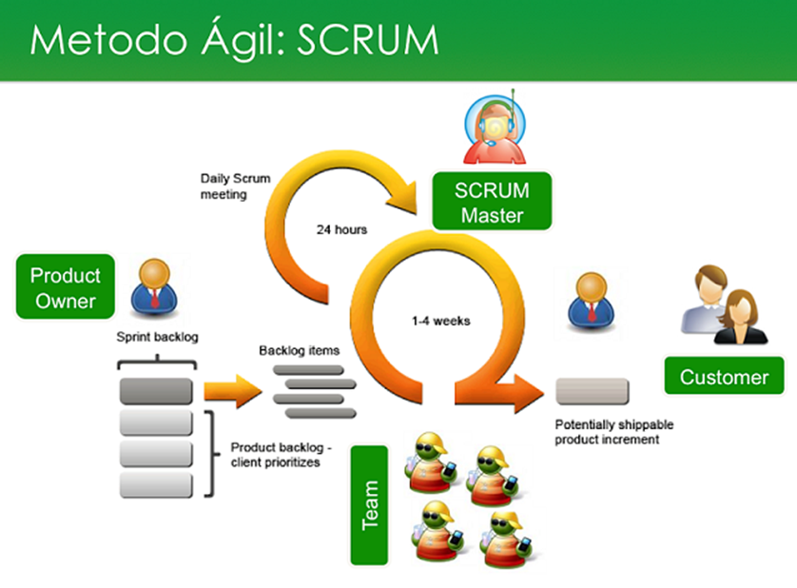

Ilustración : Método Ágil SCRUM.

En Scrum se realizan entregas parciales y regulares del producto final, priorizadas por el beneficio que aportan al receptor del proyecto. Por ello, Scrum está especialmente indicado para proyectos en entornos complejos, donde se necesita obtener resultados pronto, donde los requisitos son cambiantes o poco definidos, donde la innovación, la competitividad, la flexibilidad y la productividad son fundamentales.

Scrum también se utiliza para resolver situaciones en que no se está entregando al cliente lo que necesita, cuando las entregas se alargan demasiado, los costes se disparan o la calidad no es aceptable, cuando se necesita capacidad de reacción ante la competencia, cuando la moral de los equipos es baja y la rotación alta, cuando es necesario identificar y solucionar ineficiencias sistemáticamente o cuando se quiere trabajar utilizando un proceso especializado en el desarrollo de producto.

IX.II. - MySQL

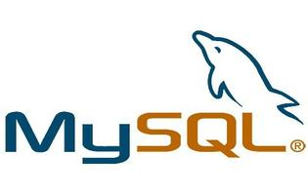

Ilustración : Logo de la base de Datos MySql.

Es un sistema de gestión de base de datos relacional o SGBD. Este gestor de base de datos en multihilo y multiusuario, lo que le permite ser utilizado por varias personas al mismo tiempo, e incluso, realizar varias consultas a la vez, lo que lo hace sumamente versátil.

La mayor parte del código se encuentra escrito en lenguaje C/C++ y la sintaxis de su uso es bastante simple, lo que permite crear bases de datos simples o complejas con mucha facilidad. Además, es compatible con múltiples plataformas informáticas y ofrece una infinidad de aplicaciones que permiten acceder rápidamente a las sentencias del gestor de base de datos.

Características de MySQL

• Aprovecha la potencia de sistemas multiprocesador, gracias a su implementación multihilo.

• Soporta gran cantidad de tipos de datos para las columnas.

• Gran portabilidad entre sistemas.

• Soporta hasta 32 índices por tabla.

• Gestión de usuarios y passwords, manteniendo un muy buen nivel de seguridad en los datos.

• Gran rapidez y facilidad de uso.

• Infinidad de librerías y otras herramientas que permiten su uso a través de gran cantidad de lenguajes de programación.

• Fácil instalación y configuración.

IX. III. - Visual Studio C Sharp



Ilustración : Logo de Visual Studio 2017.

C# es un lenguaje orientado a objetos elegante y con seguridad de tipos que permite a los desarrolladores compilar diversas aplicaciones sólidas y seguras que se ejecutan en .NET Framework. Puede utilizar C# para crear aplicaciones cliente de Windows, servicios Web XML, componentes distribuidos, aplicaciones cliente-servidor, aplicaciones de base de datos, y mucho, mucho más. Visual C# proporciona un editor de código avanzado, cómodos diseñadores de interfaz de usuario, depurador integrado y numerosas herramientas más para facilitar el desarrollo de aplicaciones basadas el lenguaje C# y .NET Framework.

1. - IDEAS A DEFENDER

● Demostrar la utilidad del aplicativo como refuerzo para la optimización del aprendizaje.

● Demostrar la eficiencia de la metodología ágil SCRUM para el desarrollo y ejecución de proyectos reales.

● Demostrar la utilidad de la tecnología como apoyo fundamental para el progreso de la educación, en esta era tecnológica aplicando el Steam de Ciencias Sociales.

1. - **RESULTADOS ESPERADOS**

● Implementación de un sistema interactivo del Producto Software Steam del Sistema Solar para la enseñanza de los estudiantes de 6to de educación básica de la Escuela Leopoldo Mercado.

● Probar que los niños puedan identificar los principales rasgos del Sistema Solar e involucrarse y equilibrar el aprendizaje del resto de materias.

● Facilitar la enseñanza e incentivar a la atención de los estudiantes ahorrando tiempo durante el aprendizaje de los Planetas y el Sistema que lo conforma.

● Aplicar la investigación en el desarrollo de sistemas que permita solucionar los problemas más comunes que se suscitan dentro de la institución educativa entre el docente y el usuario.

1. – VIABLILIDAD

|  |  |  |  |
| --- | --- | --- | --- |
| HARDWARE | | | |
| Cantidad | Descripción | Precio Unitario | V. Total |
| 1 | Hp Intel Core i7 5550 | 750.00 | 750.00 |
| 1 | Toshiba Intel Core i5 | 680.00 | 680.00 |
| 1 | Dell Inspiron 5545 Procesador AMD A10 | 700.00 | 700.00 |
|  | | TOTAL | 2130.00 |

Tabla : Viabilidad Hardware.

|  |  |  |  |
| --- | --- | --- | --- |
| SOFTWARE | | | |
| Cantidad | Descripción | Precio Unitario | V. Total |
| 3 | Sistema Operativo Windows 10 | Licencia Actualización | Gratuito |
| 3 | Unity 5.0 | Licencia  Estudiante | Gratuito |
| 3 | MySQL Workbench | Licencia Estudiante | Gratuito |
|  | | TOTAL | 0.00 |

Tabla : Viabilidad Software.

|  |  |  |  |
| --- | --- | --- | --- |
| ADMINISTRATIVO | | | |
| Cantidad | Descripción | Precio Unitario | V. Total |
| 1 | Resma de Papel | 3.80 | 3.70 |
| 4 | Recarga de tinta | 12 | 48 |
| 200 | Horas de Internet | 0.70 | 140 |
| 1 | Extra | 45 | 45 |
|  | | TOTAL | 236.70 |

Tabla : Viabilidad Administrativa.

|  |  |
| --- | --- |
| PRESUPUESTO TOTAL | |
| Hardware | 2130 |
| Software | 0.00 |
| Administrativo | 236.70 |
| Total | 2366.70 |

Tabla : Presupuesto Total.

## XII.I. - Humana

### XII.I.I. - **Tutor Académico**

* Ing. Jenny Ruiz
* Ing. Margarita Zambrano
* Msc. Fabian Quimbiulco

**XII.I. II. - Estudiantes**

* Roberth Jumbo
* Carlos Peñafiel
* Diego Yacelga

**XII.I.III. - Tecnológica**

**XII.I.III.I. - Hardware**

* HpIntel Core i7 5550
* Toshiba Intel Core i5 4210U
* Dell Inspiron 5545 Procesador AMD A10

**XII.I.III.II. - Software**

* Windows 10
* MySQL Workbench
* Visual Studio Community 2015
* Power designer

# GLOSARIO DE TÉRMINOS

|  |  |
| --- | --- |
|  |  |
| **BLENDER** | Programa informático multi plataforma. |
| **STEAM** | Acrónimo de Science, Technology, Engineering, Arts and Mathematics (Ciencia, Tecnología, Ingeniería, Artes y Matemáticas). |
| **ERS** | Acrónimo de Software Requeriments Specifications (Especificación de Requerimientos de Software) |
| **EXELEARNING** | Herramienta de código abierto. |
| **ARDORE** | Herramienta generadora de metadatos, contenidos. |
| **ARTICULATE** | Herramienta generadora de metadatos, contenidos. |

# BIBLIOGRAFIA PRELIMINAR

|  |  |
| --- | --- |
| IEEE84 | IEEE Std 830-1984, Guide for Software Requirements Specifications. |
| Realidad Virtual | ¿Realidad Virtual que es? http://www.fib.upc.edu/retro-informatica/avui/realitatvirtual.html |
| MSAgents de Microsoft | https://msdn.microsoft.com/en-us/library/windows/desktop/ms695784(v=vs.85).aspx |

# REFERENCIAS BIBLIOGRAFICAS

Augusto, Z. (s.f.). *Que es STEAM (Science, Technology, Engineering, Arts and Mathematics)*. Obtenido de <https://www.google.com.ec/url?sa=t&rct=j&q=&esrc=s&source=web&cd=7&ved=0ahUKEwjUj_735s7XAhWB7SYKHUYiAmYQFghKMAY&url=http%3A%2F%2Fwww.augustozubiaga.com%2Fweb%2Fwp-content%2Fuploads%2F2014%2F11%2FSTEM-TO-STEAM.pdf&usg=AOvVaw0GIX5Kaa7h5_bnuHaDgibe>

Corner. (s.f.). *STEM (Science, Technology, Engineering, Arts and Mathematics).* Obtenido de <http://digitalcommons.unl.edu/crsdocs/35/>

**Anexo:**

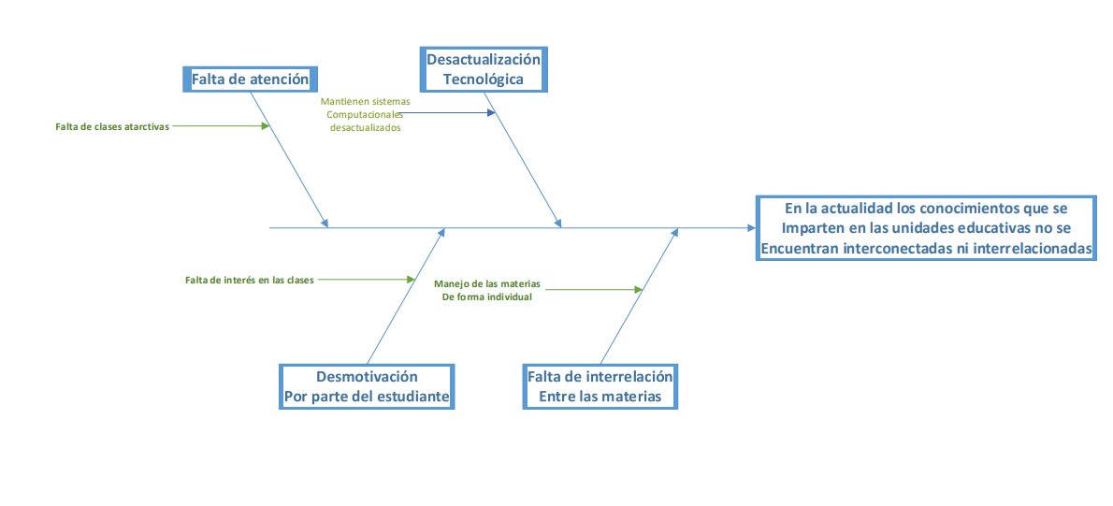

Ilustración : Espina de Pescado.